PL - MAT - 4.B PÍSOMNÉ SČÍTANIE A ODČÍTANIE
1. Vypočítaj (pod seba) :
a) 1 058+ 4 897 = a) 5 892 – 4 680 =
b) 3 257 + 2 596 = b) 4 789 – 1 123 =
c) 6 218 + 2 152 = c) 9 984 – 4 984 =
d) 3 258 + 4 879 = d) 8 970 – 3 680 =
e) 4 263 + 4 320 = e) 8 367 – 4 540 =
f) 5 658 + 2 159 = f) 7 520 – 3 532 =
g) 2 670 + 5 840 = g) 6 840 – 2 975 =
h) 7 714 + 1 234 = h) 7 890 – 5 350 =
i) 2 128 + 5 687 = i) 8 852 – 1 123 =
j) 14 890 + 54 873 = j) 9 418 – 1 897 =

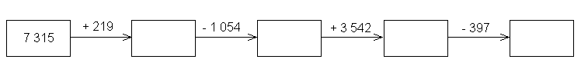
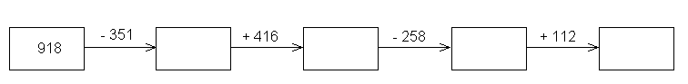
2. Doplň:

